الموضوع:صيانة وترميم التحف الفخارية

تمهيد:
تعتبر المنتجات الفخرية من اهم المؤشرات الحضارية لثقافة الشعوب اد تعكس المستوى الثقافي وتعد مؤشرا للتطور التقني والفني للشعوب و الامم كما يعتبر الفخار من اقدم الابتكارات التي ابتدعها الانسان فظهوره يعد علامة على بداية عصر جديد من تطور حياة الانسان ،يرتكز عليه جل المختصين في علم الاثار كمصدر رئيسي في الدراسات الاثرية لكونه من اكتر المخلفات انتشارا واوسعها استعمالا فلا يخلو أي موقع للحفرية الأثرية من الشقف الفخارية التي تتوزع على السطح مما يعكس عملية الاستيطان التي شهدها الموقع تعرض الموقع سنحاول من خلال مداخلتنا تسليط الضوء على الفخار كمنتوج حرفي تاريخ اكتشافه أنواع الطينات الأساسية تحضيره وتقنيات زخرفته ودوره في ابراز هوية المجتمعات.
عوامل تلف الاثار الفخارية:
تعاني التحف الفخارية من العديد من عوامل ومظاهر التلف المختلفة التي تاتي في نهاية الامر الى حدوث هشاشة وضعف تلك التحف ومن اهم هده العوامل:
-عيوب الصناعة:
من اهم عيوب الصناعة عدم تجانس مادة الأثر التي تادي الى تباين استجابتها للظروف المحيطة بها وخاصة التمدد والانكماش و.ارتفاع او انخفاض درجة الحرارة في البيئة المحيطة ومن اهم أسباب عدم تجانس مادة الفخار وجود شوائب في مادة الطفلة المستخدمة في الصناعة وسرعة و انخفاض درجة الحرق .
العوامل الفيزيوكيميائية :
عامل الرطوبة:
تتسبب زيادة محتوى الرطوبة النسبية في الجو المحيط في إذابة وإعادة تبلور بعد الاملاح ودلك في حالة ارتفاع وانخفاض معدلات الرطوبة و الحرارة في البيئة المحيطة، وتساعد بشكل كبير في زيادة نشاط الكائنات الحية الدقيقة وما ينشا عنها من احماض تضر بالفخار وكلما كانت المادة اكتر مسامية كلما كانت لها القدرة العالية على امتصاص الرطوبة من الوسط الحيوي المحيط ويتمثل دلك في الفخار الغير المحروق جيدا ،يتميز بمسامية عالية وكدلك الفخار سميك الجدران ،كما تسبب الرطوبة العالية حدوث تشققات لطبقة البطانة الخارجية او تفتتها او سقوط أجزاء منها.(الصورة رقم27)

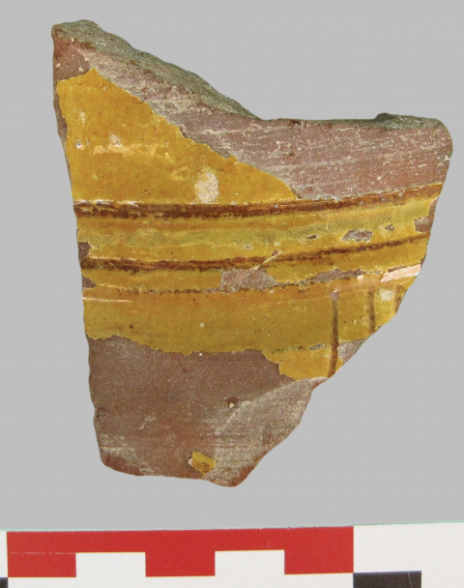

الصورة رقم 27:زوال أجزاء من البطانة الخارجية بتاتير الرطوبة
https://journals.openedition.org/anisl/6256
الحرارة:
تعتبر الحرارة من اسوء عوامل التلف التي تاتر تاتيرا سلبيا على المكونات المختلفة للتحف الفخارية ،اد ان اختلاف معدلات انكماش وتمدد المكونات المعدنية للاواني الفخارية التي تتحول بمرور الوقت الى مكونات منفصلة عن بعضها ويصبح التركيب الفيزيائي لتلك المكونات تركيبا ضعيفا فاقدا للتماسك
الاملاح المعدنية(الصورة رقم28):
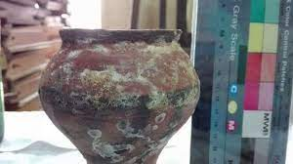
الصورة رقم28:ترسب الاملاح على سطح المعتورات الفخارية
https://images.app.goo.gl/GF9AHhSRQzz5cs7v7
العوامل البيولوجية:
تعتبر البكتيريا والطحالب و الفطريات من المظاهر الشائعة لتلف الفخار وعادة ما تبرز هده المظاهر على سطح القطع الفخارية في شكل ترسبات صلبة تنشا خلال فترة الطمر وتتطور بعد تعرضها للعوامل الخارجية بعد الاكتشاف تنمو هده الكائنات على سطح يعض الاواني الفخارية المعرضة للرطوبة مما يتسبب في تلف ما يتواجد على اسطح تلك الاواني من مواد ملونة اد تتحول هده الأخيرة مع مرور الوقت الى مواد باهتة وهشة كما ان هده الكائنات الدقيقة تتسبب في هشاشة اسطح الاواني الفخارية خاصة التي تحتوي على الكلس حيت تتغدى عليه مؤدية الى تفتت وتقشر السطح.
التلف البشري:
يتمتل التلف البشري في تلف الفخار من خلاال:
-تعرض الاواني الفخارية للكسر و التهشم نتيجة الحمل الخاطئ.
-عدم الحرص وتهيئة الظروف البيئة المناسبة في قاعات العرض و التخزين
-استخدام مواد تقوبة بنسب تركيز وباساليب غير مناسبة لحالة التحفة الفخارية يمكن ان يتسبب في تلفها وضعفها.
-سوء تخزين التحف الفخارية.
غياب الصيانة الدورية.
صيانة وترمبم المكتشفات الفخارية:

التنظيف:
قبل البدا في التنظيف يعمل الاثري على اجراء العديد من الاختبارات الكيميائية على نواتج التلف العالقة باسطح التحف الفخارية من اجل التوصل الى التدخل المناسب لحالتها،تعتمد عملية التنظيف على أسلوب ميكانيكي واخر كيميائي حسب نواتج التلف وشدة التصاقها على السطح وتتمتل في:
التنظيف الميكانيكي:
يهدف الى إزالة المواد الصلبة الملتسقة بسطح الفخار من خلال استخدام أدوات مختلفة من فرش مختلفة الاحجام و الاشكال كما تختلف موادصناعتها منها الفرش المعدنية و الخشبية و البلاستيكية وتفضل الخشبية و البلاستيكية منها لان اكتر رقة ولا تتلف سطح الفخاريات كما يمكن استخدام المشارط لكن بحدر في المواضع التي يرى اخصائي الصيانة انها تحتاج لدلك
التنظيف الكيميائي:
يعتبر الماء اهم واقوى منظف كيميائي كما انه اقوى وارخص واامن محاليل التنظيف الكيميائي خاصة بالنسبة لل للتحف الفخارية، ادا كانت حالة الأثر تسمح باستخدام الماء كما يضاف اليه قدر من المذيبات الطبيعية متل الاسيتون او التلوين او الكحول حيت تغمر التحف الفخارية في حوض به ماء نقي واسيتون وتلوين او كحول فترة من الوقت لإزالة النواتج التي لا تدوب في الماء لوحده،اما نواتج التلف التي لا يمكن ان تدوب في الماء متل املاح الكربونات فيمكن ازالتها ميكانيكيا وكيميائيا باستخدام الاحماض المناسبة المخففة متل حمض الكبريتيك او الهيدروكلوريك
التقوية:
طرق التقوية:
التقوية هي محاولة اكساب التحفة الفخارية القوة والمتانة التي فقدتها خلال تاريخها الطويل نتيجة لمرور الزمن وتاتير عوامل التلف المختلفة في البيئات المحيطة من خلال رش او حقن او غمر التحف الفخارية بمواد مقوية تتميز بخواص تتمتل فيما يلي:.
خواص مواد التقوية:
-ان تكون دات خاصية استرجاعية أي يمكن إعادة ادابتها و استخلاصها عند الضرورة.
-الشفافية بحيث لا تخفى سطح المادة الاثرية التي يتم تقويتها،يجب ان لا يتغير لون الأثر كما يجب انيكون لونها تابتا لا يتغير مع الوقت.
-ان تكون دات خواص قريبة من الأثر من حيث التمدد و الانكماش بحيث لا تادي الى حدوث ظغوط متلفة.
-اللزوجة المنخفظة لضمان التغلغل داخل بنية الأثر الضعيف لتقويتها وشد وربط الحبيبات الهشة ببعضها
مواد التقوية:
تعتبر المحاليل الكيميائية الاكريليكية متل البارالويد والبريمال والكالتون من اهم المواد الكيميائية المدابة في المديبات العضوية بنسب تركيز مختلفة والتي تستخدم في تقوية التحف الفخارية الضعبفة لانها تتميز بقدرتها على مقاومة تاتير الحرارة و الرطوبة وتضاف اليها نسبة من المواد القاتلة للحشرات و الفطريات لكي تحمي التحف الفنية.
إعادة تجميع الفخار(الصورة رقم 29):
تتعرض التحف الفخارية للكسر والتفتيت اد يمكن تجميع قطع هده الاواني ولصقها بالمواد الكيميائية اللاصقة من أهمها راتنجات ارالديت والايبوكسي وغيرها من الراتنجات .
بالنسبة لكسر الفخار يستعمل لاصق البلجوم او محلول جيلاتيني ،ادا كان الفخار المراد لصقه سميكا او كتير المسام وجب تغطية الوصلات بين شقف الفخار أولا بطبقة من مخلول الجيلاتين تم تترك لتجف تماما قبل محاولة وصلها بالاجزاء الأخرى من الاناء وعند لصق قطع الفخار يجب الاستعانة بقطع الصلصال او صندوق رمل يسهل تتبيت كل قطعة من الفخار في مكانها بكل دقة .
خواص اللاصق المناسب لاعادة تجميع الفخار:
الشفافية،يجب ان يكون اللاصق بعد الجفاف او التصلد شفافا بحيت لايتلف شكل الأثر الفخاري.
المقاومة الميكانيكية ،حيت يجب ان تتمتع بقدر من القوة و المقاومة الميكانيكية التي تمكنه من تحقيق التماسك بين كسرات الفخار.
الاسترجاعية ،بحيت يكون من الممكن التراجع عن الخطوات التي تم تنفيدها عند اكتشاف الوقوع في خطا اتناء التنفيد.
التباث ،بحيث لا تتغير خواص اللاصق في ظل الظروف العادية المتوقعة في البيئة المحيطة بالاثر الفخاري
مقاومة الاكسدة،الضوء،الرطوبة المرتفعة
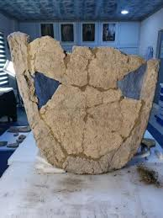
الصورة رقم29:إعادة تجميع أجزاء لتابوت فخاري اشوري
https://images.app.goo.gl/NbUiFWW4n2j2nfa28
استكمال الأجزاء الناقصة(الصورة رقم30) :
يتم تجمبع الاواني ولصقها بمواد كيميائية لاصقة واهمها منتجات ارالديت و الايبوكسي وغيرها من الراتنجات المختلفة ،كما يمكن استكمال الأجزاء الناقصة بعمل عجينة مناسبة من الجبس والتي يمكن تلوينها بللون المناسب ببلنية الفخارية بعد جفافها كما يمكن زخرفة الااجزاء المستكملة بلجيس بما هو موجود من عناصر زخرفية في بدن الانية او رقبتها.
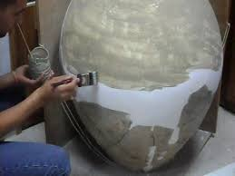
الصورة رقم30:استكمال أجزاء من اناء فخاري
عبد الحميد شناوي عزدين بويحياوي إجراءات تطبيقية لصيانة وترميم خابيات خصن تازا ص85

ا ناجح عمر علي المرجع السابق،ص53-54
محمد مصطفى إبراهيم،حمدي محمد محمد،دراسة تحليلية وتطبيقية لعلاج وصيانة بعض الاواني الفخارية المستخرجة من حفائر سقارة،مجلة كلية الاثار ،جامعة القاهرة،مجلد11،العدد25،2022،ص382
محمد عبد الهادي محمد،دراسات علمية في ترميم وصيانة الاثار غير عضوية،مكتبةزهراء الشرق ،القاهرة،97،ص141
إبراهيم محمد عبد اللله،المرجع السابق،ص75
هبة احمد عبد العال السيد،حسن عبد الرحمان السيد، المرجع السابق،ص60
محمد عبد الهادي،المرجع السابق،ص149
إبراهيم محمد،المرجع السايق،ص86
محمد عبد الهادي محمد،المرجع السابق ص149
محمد عبد الهادي،المرجع السابق ،ص150
فوزي عبد الرحمان الفخراني،المرجع السابق،ص408
إبراهيم محمد عبد الله،المرجع السابق،ص93
محمد عبد الهادي محمد،المرجع السابق،ص150

